温州大学计算机与人工智能学院
Web应用开发 实验报告
实验名称： | 大作业
班 级： |  | 姓 名： |  | 学 号：
实验地点： |  | 日 期：

一、工程结构
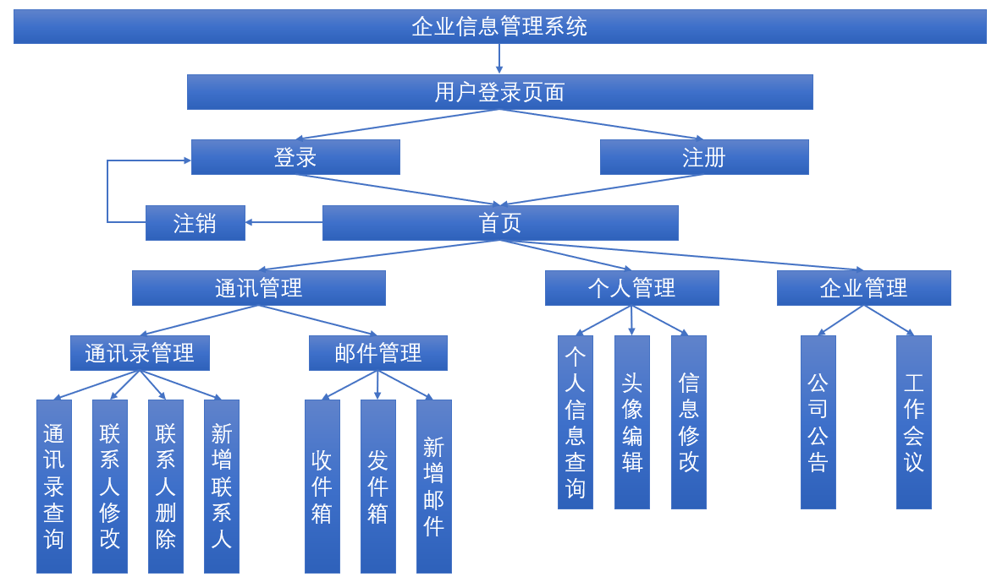
- 用户管理模块
- 用户登录、用户注册、用户注销
- 个人信息管理、头像编辑、信息修改
- 通讯管理
- 通讯录管理：查看公司职员通讯录；录入、编辑、删除客户通讯录
- 邮件管理：查看与发送邮件
- 企业管理
1）公司公告：查看公司公告

按照得分指标，完成了下列指标，
说明：分数会根据答辩情况进行调整，如答辩时回答问题不清，代码问题不懂，则证明作业非自己完成。最后得分将视总体情况而定。

自评表
自评分为： ________分。
1）用户登录、注册功能（共25分）
1. 有效的登录页面：
用户名、密码、验证码等输错会显示相应的错误信息（总5分，自评__5_）
2. 有效的注册页面：
a) 使用JS实现：用户名只能由数字和字母组成，密码至少6位数字或字母，邮箱、电话和邮编等必须符合日常规范（总10分，自评_10__）
b) 使用Ajax+JQuery在注册页面获取省、市、区作为可选注册信息（总5分，自评__5_）
3. 有效的主页页面
优美的界面设计，包括左侧菜单栏可使用JQuery的下拉菜单动态效果（总5分，自评_5__）
2）通讯录模块（共25分）
1. 有效的查看通讯录模块：
保存当前通讯人员信息。可以添加、修改、删除、查询、分页显示（总20分，自评__20_）
2. 有效的新增联系人模块（总5分，自评_5__）
3）邮件功能（共25分）
1. 有效的收件箱模块、新增邮件模块（总15分，自评___）
2. 点击短消息可出现消息详情（总5分，自评___）发附件
4）个人信息展示（共5分）
有效的个人信息展示模块（总5分，自评___）
5）个人信息修改（共5分）
有效的个人信息修改模块，包括用户头像修改（总5分，自评___）
6）过滤器（共5分）
拥有中文乱码处理过滤器。
拥有用户过滤器，除了登录和注册页面，其余页面不允许直接访问。（总5分，自评___）
7） 整体界面美观程度（共10分）
登录及注册页面采用纯CSS动画效果，界面美观大方
主页的各个模块切换自然，不会出现刷屏情况
整体界面美观地方（总10分，自评___）
8）附加的公司公告模块
允许查看公司公告，支持分页查询（总5分，自评___）
- 表结构设计
- 用户表
字段名 | 字段 | 类型 | 不是NULL | 主键 | 外键
用户编号 | id | INT |  | 🔑1
用户名称 | username | VARCHAR | 
密码 | password | VARCHAR | 
- 部门表
字段名 | 字段 | 类型 | 不是NULL | 主键 | 外键
部门编号 | id | INT |  | 🔑1
部门名称 | name | VARCHAR | 
部门介绍 | describe | TEXT
- 信息表
字段名 | 字段 | 类型 | 不是NULL | 主键 | 外键
信息编号 | id | INT |  | 🔑1
用户编号 | userid | INT | 
真实姓名 | name | VARCHAR | 
性别 | sex | INT
手机号 | phone | VARCHAR(11)
电子邮箱 | email | VARCHAR
地区码 | postalcode | VARCHAR(6)
头像 | pic | MUDIUMBLOB
消息归属 | information_belong | TEXT
注：性别有三个值：0不明，1男，2女。
消息归属默认为”-1”。正编号代表归属于userid，负编号代表不归属于userid。编号之间用’_’分割。
- 邮件表
字段名 | 字段 | 类型 | 不是NULL | 主键 | 外键
邮件编号 | id | INT |  | 🔑1
来自用户 | fromid | INT |  |  | 🔑
发送至用户 | toid | VARCHAR |  |  | 🔑
时间 | time | DATETIME | 
标题 | title | TEXT | 
内容 | content | TEXT
附件 | attachment | MUDIUMBLOB
阅读回执 | readflag | INT | 
- 企业公告表
字段名 | 字段 | 类型 | 不是NULL | 主键 | 外键
公告编号 | id | INT |  | 🔑1
部门名称 | dept | INT |  |  | 🔑
时间 | time | DATETIME | 
内容 | content | VATCHAR | 
附件 | attachment | MUDIUMBLOB

三、实验环境：
软件环境 Windows + IDEA+Apache-Tomcat+MySql
使用框架 MVC
数据库连接方式 DAO模式
四、设计界面说明
1）用户登录、注册功能和界面设计（25分）
login.jsp登录界面设计。

提供以下条目判定：
内容 | 提示 | 原理
用户名、密码、验证码为空 | 请填写此字段 | input标签自带required属性
密码不在6~12位 | 密码格式不正确 | js判定
验证码错误 | 验证码不正确 | 后台sevlet判定
密码错误 | 密码错误！ | 后台sevlet判定
用户名错误 | 找不到此用户 | 后台sevlet判定

res.jsp注册界面设计。

提供以下条目判定，其中js判定的不同的条目判定内容会一起呈现。性别、部门、省市区允许不选择。
内容 | 提示 | 原理
用户名、密码、确认密码、  真实姓名、手机号、电子邮箱为空 | 请填写此字段 | input标签自带required属性
密码不在6~12位 | 密码格式不正确 | js判定
两次密码不一致 | 两次密码不一致 | js判定
手机号格式错误 | 请输入格式正确的中国大陆11位手机号 | js判定
电子邮件格式错误 | 请在电子邮件中包括”@” | input<email>标签自带校验
用户名重复 | 用户已存在 | 后台sevlet判定

index.jsp主页设计
登录成功或注册成功，会通过后台sevlet转发当前userid和username到主页面。通过后台sevlet对数据库的访问，传递除了用户密码之外的所有信息到前端。（参考界面如下）
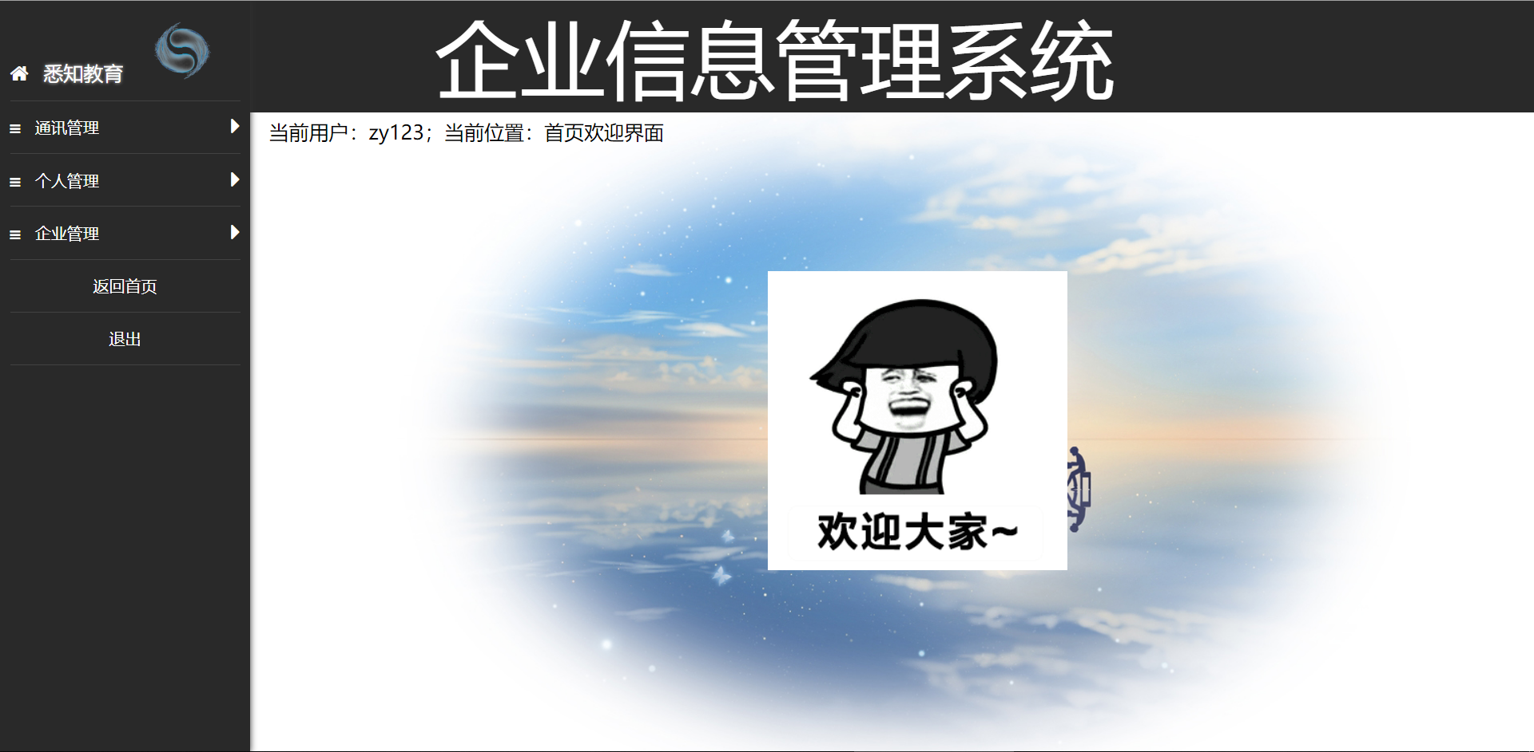
界面左侧使用JQ实现动态多级下拉菜单。
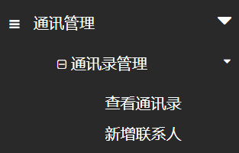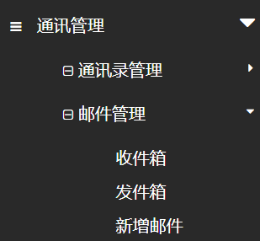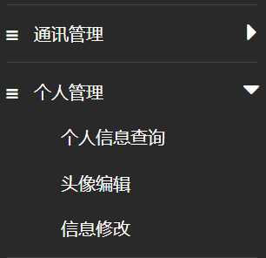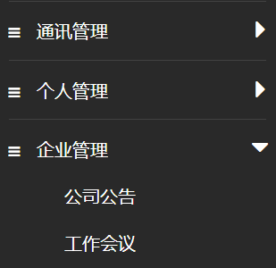

2）通讯录模块（25分）
查看通讯录设计（参考如下）

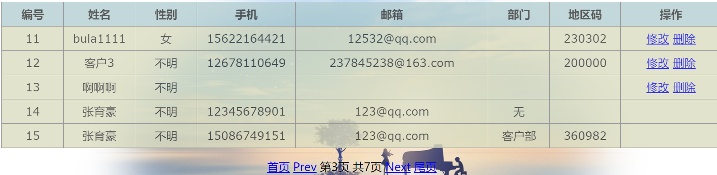

新建联系人设计

通讯录修改与删除的实现

3）短消息功能（25分）
收件箱与发件箱设计（以下为参考）
收件箱和发件箱利用在一个table中显示编号(非数据库编号)、发件人、时间、标题、内容、附件(如果有附件，出现查看按钮)、阅读状态，操作(打开详细页)。支持分页浏览，每页显示5条数据。如果一行显示不下，多余的字段会隐藏在table后面，不会换行。
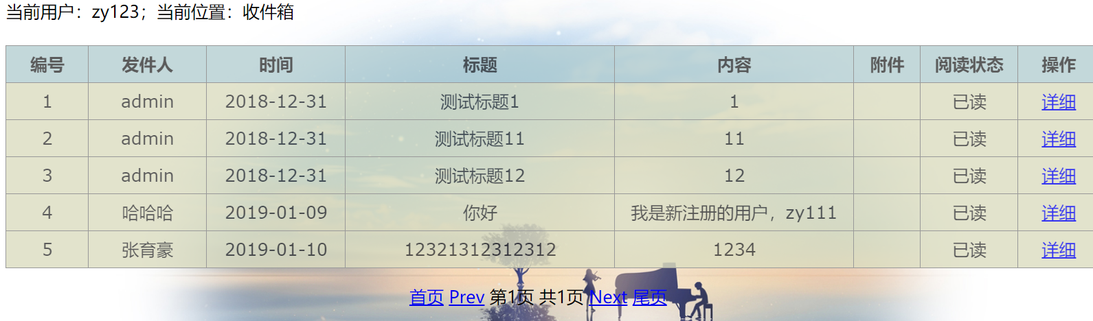
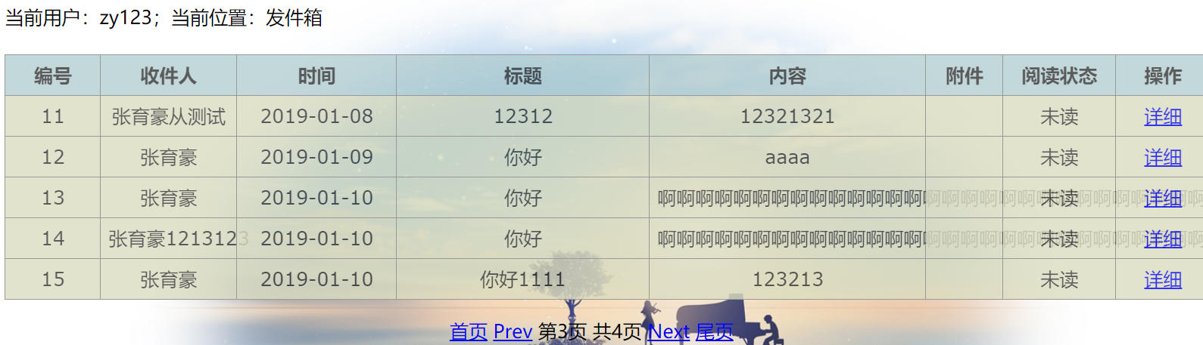
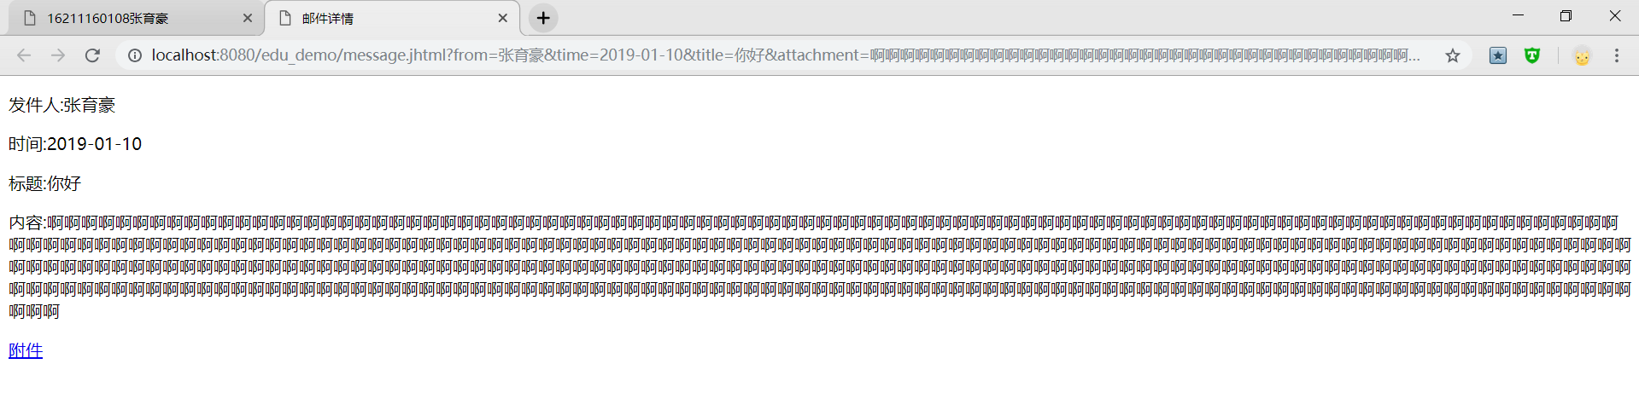
点击详细按钮，出现邮件详情信息

新增邮件界面设计
新增邮件界面在一个form表单中含有接收方input<text>标签、标题input<text>标签、内容textarea标签、附件input<file>标签(附件暂时是缺省值)。
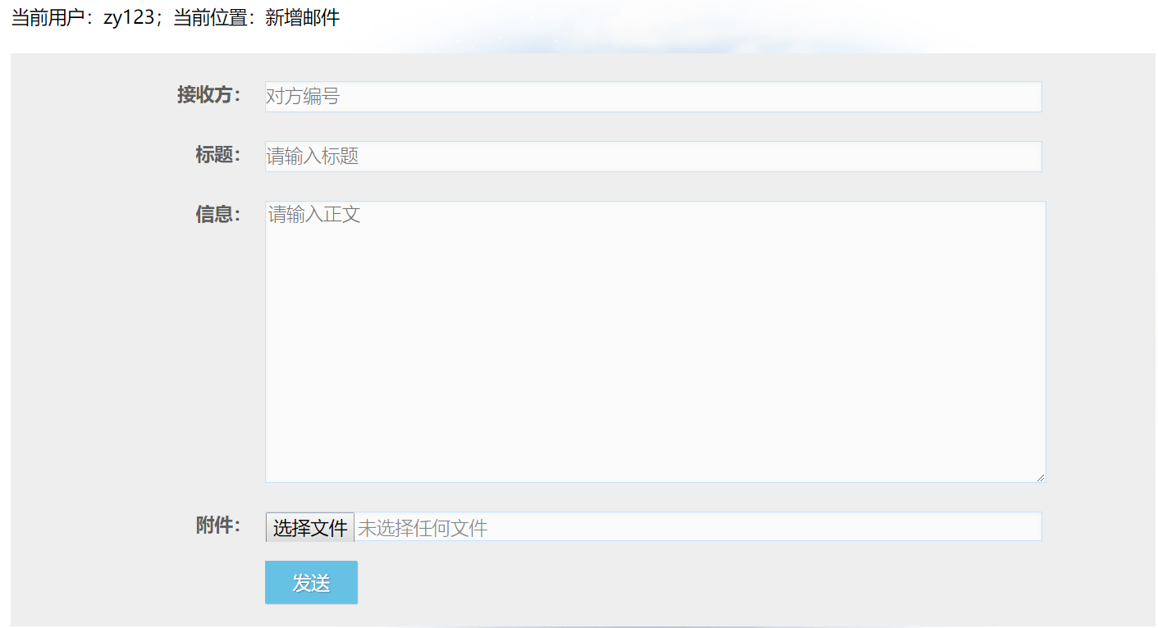

我们在新的浏览器中登录账号zy1235，其userid为20，测试邮件发送。
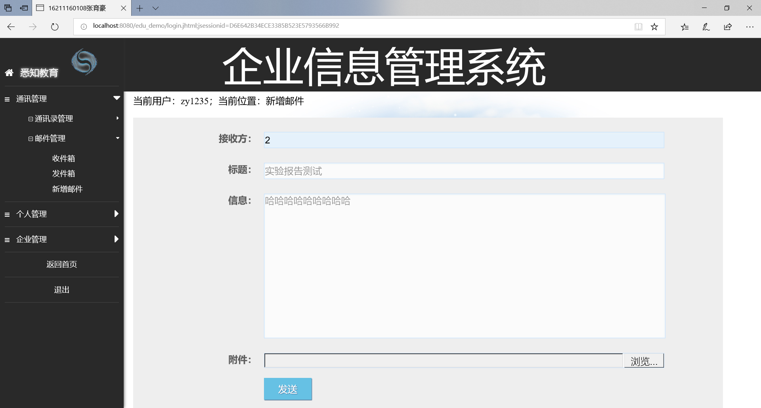
用户zy1235向用户zy123发送“实验报告测试：哈哈哈哈哈”
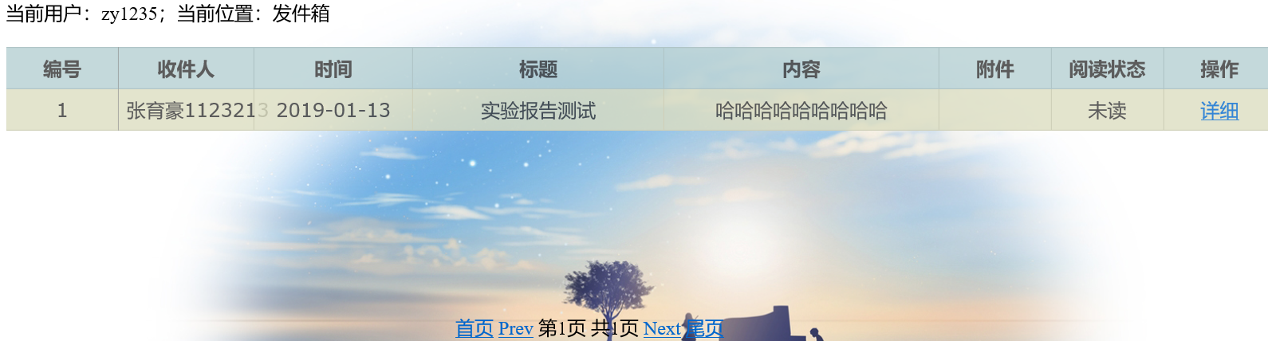
用户zy1235的发件箱中出现一条邮件
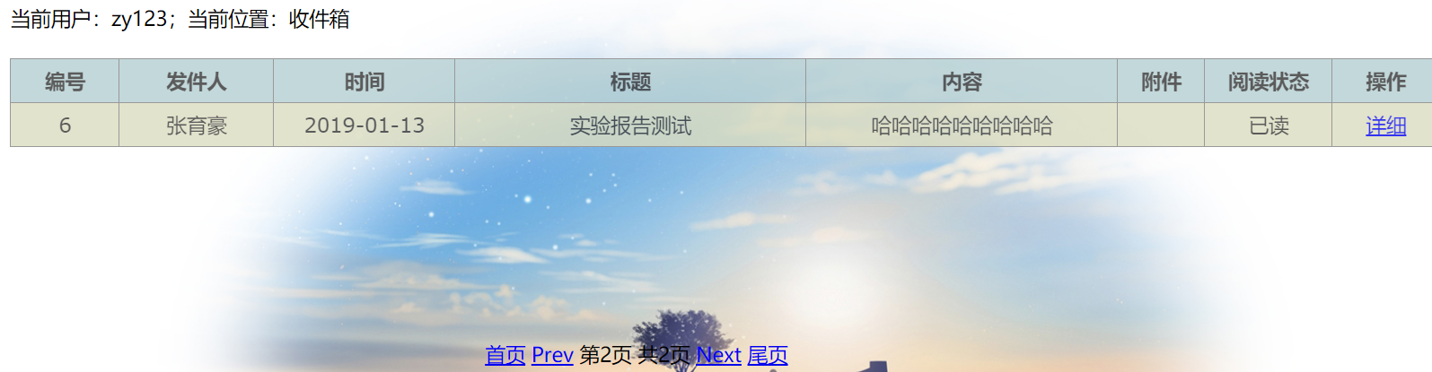
用户zy123的收件箱中出现一条邮件

4）个人信息展示 （5分）
个人信息查询界面中，在一个table中展示个人信息，包括用户名、姓名、性别、部门、地区码、手机、邮箱、头像信息。
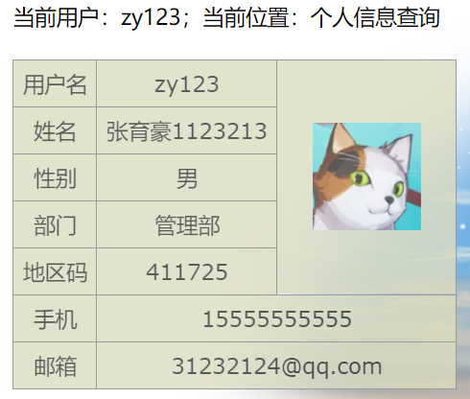

5）个人信息修改（5分）
头像编辑界面中，可以查看当前头像、选择图片文件，上传头像。

6）i.要求有一个中文乱码处理过滤器，ii. 除了登录和注册页面，其余页面不允许直接访问；（5分）
7） 整体界面美观程度10分

六、思考题

七、教师评语：

实验成绩： 教师： 年 月 日

